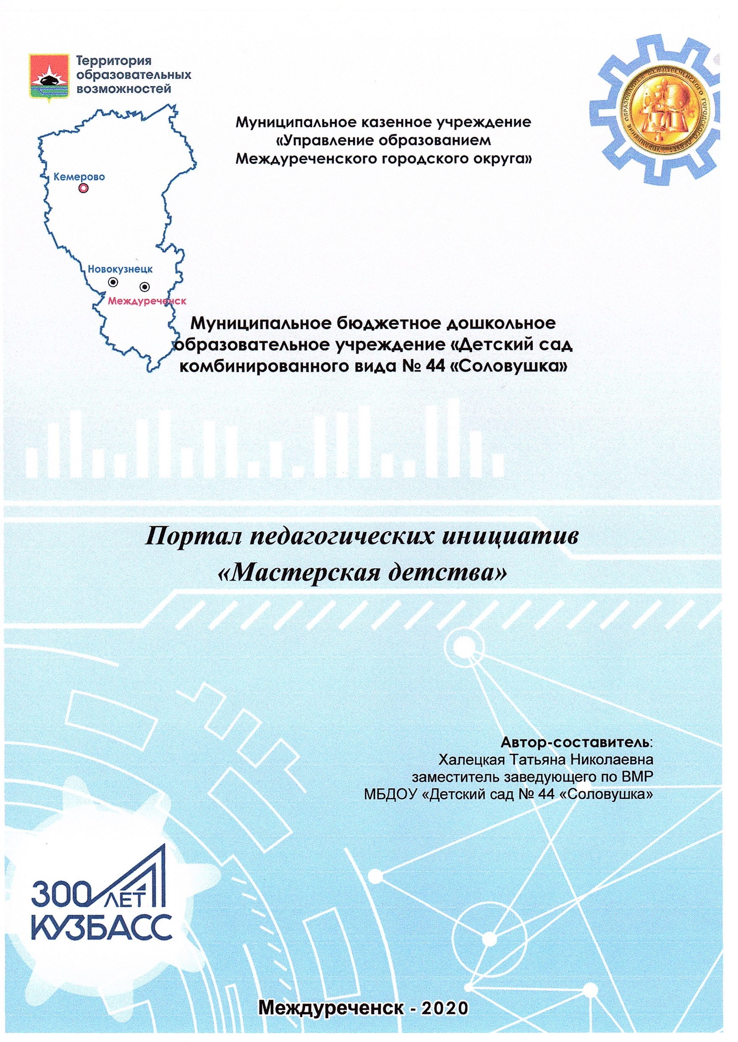

**Содержание разделов проекта**

|  |  |  |
| --- | --- | --- |
| П./п. | Наименование раздела | Стр. |
| **ОБОСНОВАНИЕ ПРОЕКТА** | | |
| ВВЕДЕНИЕ | | 3 |
| 1 | Аннотация проекта (краткое описание проекта) | 4 |
| 2 | Паспорт проекта | 5 |
| 3 | Анализ ситуации внешней и внутренней сред сферы образования в условиях конкретной образовательной организации. Проблематика и актуальность проекта. SWOT и PEST-анализы. | 7 |
| 4 | Обоснование актуальности проблемы | 10 |
| 5 | Концепция проекта | 12 |
| 6 | Нормативно-правовая база, обеспечивающая реализацию проекта. | 12 |
| 7 | Субъекты проекта | 13 |
| 8 | Даты начала и окончания проекта | 14 |
| **ПРОЕКТНЫЕ РЕШЕНИЯ** | | |
| 9 | Цели проекта | 15 |
| 10 | Задачи и технологии реализации проекта. | 15 |
| 11 | Оценка ресурсного обеспечения проекта. | 16 |
| 12 | Организационный план реализации проекта. | 17 |
| 13 | Бюджет проекта. Экономическое обеспечение реализации проекта. | 19 |
| 14 | Ожидаемые результаты. Целевые показатели и индикаторы результативности (эффективности) проекта. | 20 |
| 15 | Риски проекта и способы их минимизации. Устойчивость и дальнейшее развитие проекта. | 21 |
| 16 | Заключение. | 24 |
| 17 | Список используемой литературы | 25 |
| **ПРИЛОЖЕНИЯ** | | |
| 1 | Приложение 1. Критерии оценки для выдвижения педагога ДОО в качестве эксперта ППИ «Мастерская детства» | 26 |
| 2 | Приложение 2. Критерии экспертной оценки материалов | 27 |
| 3 | Приложение 3. Организационная структура проекта. | 28 |
| 4 | Приложение 4. Техническое задание для разработки Портала педагогических инициатив «Мастерская детства» | 30 |

# ОБОСНОВАНИЕ ПРОЕКТА

# ВВЕДЕНИЕ

# Аннотация

Профессиональное сетевое информационно-образовательное пространство как интерактивная площадка для формирования готовности диссеминации педагогического опыта работников дошкольных образовательных организаций города Междуреченск.

Портал педагогических инициатив «Мастерская детства» (далее ППИ «Мастерская детства»).

________________________________________________________________

На сегодняшний день уровню квалификации педагогов дошкольного образования придаётся особое значение. Государственный заказ, запросы общества и потребителей качественных образовательных услуг требует от педагогов-дошкольников непрерывного профессионального роста и развития. Создание в Междуреченске профессионального сетевого педагогического сообщества позволит обеспечить подготовку педагогов для соответствия их профессиональной деятельности высоким педагогическим стандартам. Проект даст возможность каждому заинтересованному субъекту образовательных отношений познакомиться с передовой информацией о современных тенденциях развития дошкольного образования, размещать на Портале педагогических инициатив «Мастерская детства» свой инновационный опыт (публикация статей, конспектов, сценариев, фото и видео отчетов о проведенных мероприятиях), принимать участие в он-лайн конференциях, конкурсах профессионального мастерства, обсуждении актуальных вопросов на форумах и т.д. Проект предоставит каждому зарегистрированному пользователю на базе веб-интерфейса личный кабинет, позволит создавать свои сообщества (учителей-логопедов, педагогов-психологов, старших воспитателей и др.).

Проект адресован работникам муниципальных методических служб, руководителям и заместителям дошкольных образовательных организаций, преподавателям и студентам педагогических колледжей и ВУЗов. Практические материалы, полученные в ходе реализации проекта, будут полезны педагогам ДОО, родителям.

# Паспорт проекта

|  |  |
| --- | --- |
| Наименование Проекта | Профессиональное сетевое информационно-образовательное педагогическое сообщество как интерактивная площадка для непрерывного профессионального роста и развития педагогов системы дошкольного образования города Междуреченск |
| Краткое наименование проекта | Портал педагогических инициатив «Мастерская детства» (ППИ «Мастерская детства») |
| Куратор проекта | **Хвалевко Наталья Геннадьевна**, кпн, заместитель главы Междуреченского ГО |
| Руководитель проекта | **Череповская Татьяна Леонидовна**, заведующий МБДОУ «Детский сад № 44 «Соловушка» |
| Разработчик проекта | **Халецкая Татьяна Николаевна**, заместитель заведующего по воспитательной и методической работе МБДОУ «Детский сад №44 «Соловушка», г. Междуреченск |
| Партнеры проекта | Научно-методический центр МКУ УО, отдел дошкольного образования МКУ УО, Совет заведующих, Методическое объединение старших воспитателей г. Междуреченск.  ООО «Кейэл» (Компьютерная лавка), ОАО РИКТ, Газета «Знамя шахтера», ТРК «Июнь» |
| Участники проекта | Педагоги, специалисты, руководители ДОО, специалисты системы дошкольного образования города и области, преподаватели педагогических СПУЗов и ВУЗов, воспитанники ДОО, родители воспитанников (законные представители несовершеннолетних), общественность, заинтересованные лица. |
| База реализации проекта | МБДОУ «Детский сад № 44 «Соловушка» |
| Цель проекта | Создание профессионального сетевого информационно-образовательного сообщества (ППИ «Мастерская детства») для педагогов системы дошкольного образования города Междуреченск |
| Задачи проекта | * Разработать нормативно-правовую базу по организации ППИ «Мастерская детства». * Создать условия для непрерывного профессионального роста и развития педагогов через обмен опытом, поддержку новых образовательных инициатив и сотрудничество, участие в конкурсах, акциях, проектах, обсуждениях. * Способствовать увеличению количества заинтересованных лиц через расширение круга мероприятий, проводимых на базе ППИ «Мастерская детства», с привлечением возможностей СМИ, поощрением активных пользователей для повышения престижа профессии «воспитатель». * Разрабатывать и развивать эффективные методики, способствующие повышению качества дошкольного образования, включая профессиональное наставничество, целью которого будет укрепление психологической устойчивости сотрудников образовательных организаций и поддержка корпоративной культуры. * Обеспечить условия для профессионального самообразования педагогов и руководителей дошкольных образовательных организаций на базе ППИ «Мастерская детства» (в том числе, регулярных тематических обучающих вебинаров, мастер-классов, тренингов в режиме онлайн). * Включить в совместную деятельность участников образовательных отношений, партнеров и другие заинтересованные стороны. |
| Ожидаемые результаты | Реализация данного проекта позволит получить следующие результаты   * Будет создано профессиональное сетевое информационно-образовательное сообщество (ППИ «Мастерская детства») для педагогов системы дошкольного образования города Междуреченск * Будет разработана нормативно-правовая и методическая база по организации и осуществлению деятельности ППИ «Мастерская детства». * Будут созданы условия для непрерывного профессионального роста и развития педагогов через обмен опытом, поддержку новых образовательных инициатив и сотрудничество, участие в конкурсах, акциях, проектах, обсуждениях. * Будет увеличено количество заинтересованных лиц через расширение круга мероприятий, проводимых на базе ППИ «Мастерская детства», с привлечением возможностей СМИ, поощрением активных пользователей для повышения престижа профессии «воспитатель». * Будут разработаны эффективные методики, способствующие повышению качества дошкольного образования, включая профессиональное наставничество, целью которого будет укрепление психологической устойчивости сотрудников образовательных организаций и поддержка корпоративной культуры. * Будут обеспечены условия для профессионального самообразования педагогов и руководителей дошкольных образовательных организаций на базе Портала (в том числе, регулярных тематических обучающих вебинаров, мастер-классов, тренингов в режиме онлайн). * Будут включены в совместную деятельность участники образовательных отношений, партнеры и другие заинтересованные стороны. |
| Сроки и этапы реализации проекта | 1 год 5 месяцев (01.09.2018 – 31.01.2020)  **Этапы реализации проекта**  Организационный этап (сентябрь - декабрь 2018г.)  Этап реализации (январь 2019 г. – декабрь 2019г.)  Завершающий этап (январь 2020г.) |
| Организация контроля | Координацию работы и контроль осуществляет руководитель проекта, экспертизу материалов перед размещением проводят педагоги-эксперты. |
| Перспектива | Организация взаимодействия с муниципалитетами, органами исполнительной власти региона, различными общественными организациями, представителями бизнеса, возможности в привлечении спонсорских средств и организации социального партнерства для дальнейшего развития ППИ «Мастерская детства».  Организация обучающих мастер-классов, вебинаров с приглашением ведущих специалистов-практиков в области дошкольного образования. |

***Анализ ситуации внешней и внутренней сред сферы дошкольного образования***

***МБДОУ «Детский сад № 44 «Соловушка» и системы дошкольного образования города Междуреченск***

***SWOT-анализ***

|  |  |
| --- | --- |
| **Сильные стороны** | **Слабые стороны** |
| **Система дошкольного образования Междуреченского ГО (на основе опроса руководителей ДОО)** | |
| * Системность работы по организации повышения квалификации; * Эффективность образовательных услуг; * Позитивный имидж системы образования на уровне области; * Отлаженные взаимовыгодные связи с конкретными ВУЗами; * Широкий практический опыт образовательной и оздоровительной деятельности; * 100% охват ДОО города в работе городских стажировочных площадок; * Здоровая конкуренция между ДОО; * Стимулирование труда педагогов за высокие результаты; * Педагоги пользуются Интернет-ресурсами других регионов для обогащения педагогического опыта. | * Возрастная категория педагогов, малый приток молодых специалистов; * Эмоциональное и возрастное выгорание педагогов; * Собственная инерция ряда педагогов, низкая мотивация к профессиональному развитию; * Слабые навыки в решении возникающих конфликтов с родителями у педагогов; * Слабые навыки у ряда педагогов в применении знаний психофизиологических возрастных особенностей; * Нежелание и неготовность ряда педагогов участвовать в инновационных проектах; * Отсутствие на территории г. Междуреченск высокоэффективного интерактивного ресурса непрерывного профессионального роста и развития педагогов дошкольного образования. |
| **МБДОУ «Детский сад № 44 «Соловушка»** | |
| * Благожелательная репутация ДОО в социуме, яркий и позитивный имидж, наличие профессиональных наград; * Высокая рейтинговая оценка деятельности ДОО в системе дошкольного образования города и области; * Высокий образовательный ценз педагогов (52% - высшее образование, в 2020г. еще 5 педагогов (20%) заканчивают КемГУ), в 2019г. из декретного отпуска выходят три основных сотрудника с высшим образованием (12%), заменив временных со средним профессиональным образованием; * Стабильный состав педагогических работников * Готовность 50% количества педагогического коллектива к инновациям; * Функциональное материально-техническое оснащение; * Наличие в штатном расписании должности инженера-программиста; * Социальное партнерство с различными организациями и учреждениями города и области (ЦДТ, ДЮСШ, КРИПКиПРО, КРИРПО, детская музыкальная школа и пр.) * Востребованность и удовлетворенность предлагаемыми услугами родителями ДОУ; * Благоприятный психологический климат в ДОУ; * Результативность участия воспитанников и сотрудников ДОУ в мероприятиях различного уровня; * Активная позиция некоторых родителей в организации образовательной деятельности (за счет включения проектной деятельности и работы клубов); * Сложившиеся традиции; * Наличие лицензии на платные дополнительные образовательные услуги. | * Нерациональные механизмы управления (отсутствие системы делегирования полномочий, загруженность административных работников); * Несоблюдение корпоративной этики (обсуждение с родителями внутренних вопросов, в т.ч. конфликтных, снижает уровень доверия к учреждению); * Активно взаимодействовать с учреждением готовы не более 60% родителей, принимать активное участие – 15-20%; * Чрезмерное количество заполняемой документации отнимает время педагогов на качественную подготовку мероприятий; * Низкая мотивация ряда педагогов к нововведениям; * Отсутствие сплоченности среди членов коллектива в достижении стратегических целей; * Слабые навыки в изучении рынка (низкая маркетинговая грамотность); * Слабые навыки по налаживанию связей с общественностью и прессой. |
| **Возможности** | **Угрозы** |
| * Сохранение и развитие системы повышения квалификации педагогических работников; * Повышение демографии; * Повышение демократизации общества; * Повышение роли, значения и численности ДОО; * Расширение спектра предоставления дополнительных услуг с учетом запросов родителей, в т.ч. платные услуги в ДОО; * Развитие новых технических возможностей (Интернет, ИКТ, совершенные средства связи и т.д.); * Повышение взаимодействия со всеми ветвями власти; * Развитие интеграции, стремление к объединению в сообщества. * Формирование и подготовка кадрового резерва; * Расширение возможностей профессиональной самореализации и непрерывного повышения квалификации педагогов; * Поиск педагогических идей по обновлению содержания дошкольного образования; увеличение количества инновационно-активных технологий и авторских разработок и включение их в образовательную деятельность; * Минимизация текучести персонала и предотвращение оттока перспективных педагогических кадров в другие отрасли; * Привлечение сторонних специалистов для обогащения опыта, активации возможностей, поиска новых идей и ресурсов | * Географическая отдаленность от Кемерово (не в полной мере используются возможности посещения очных мастер-классов, семинаров-практикумов); * Низкий социальный статус профессии воспитателя в обществе; * Нестабильная экономическая ситуация в стране, сопряженная с негативными тенденциями в функционировании институтов семьи; * Отсутствие в штатном расписании узких специалистов в ДОО; * Приток в педагогические коллективы воспитателей без специализированного (профильного) образования (переподготовка не дает таких глубоких знаний и навыков). |

***PEST-анализ***

|  |  |
| --- | --- |
| **Политические факторы** | **Экономические факторы** |
| * Текущее законодательство в области дошкольного образования (Закон «Об образовании», ФЗ – 44, ФЗ – 223, ФГОС ДО и др.); * Европейское/международное законодательство (Конвенция о правах ребенка); * Регулирующие органы и нормы; * Финансирование, гранты, инициативы; * Стратегия социально-экономического развития Кемеровской области на период до 2035 года; * Федеральная целевая программа развития образования на 2016–2020 годы; * Стратегия инновационного развития Российской Федерации на период до 2020 года. | * Экономическая ситуация и тенденции в стране; * Уровень инфляции; * Инвестиционные вложения в отрасль; * Платежеспособный спрос; * Специфика деятельности ДОО; * Потребности потребителей (детей, посещающих ДОО и их родителей); * Основные внешние издержки (на приобретение и содержание оборудования и имущества) * Энергетические ресурсы. |
| **Социальные факторы** | **Технологические факторы** |
| * Демография; * Базовые ценности населения; * Тенденции образа жизни ближайшего социума; * Бренд, репутация, имидж ДОО; * Модели поведения родителей из разных социальных слоев; * Этнические / религиозные факторы; * Реклама и связи с общественностью. | * Внедрение и развитие ИКТ; * Зрелость технологий (не использование программных продуктов); * Изменение и адаптация новых технологий для развития системы образования; * Информатизация и коммуникации, влияние интернета; * Потенциал инноваций; * Доступ к технологиям, лицензирование, патенты |

***Обоснование актуальности проблемы***

Сегодня, в условиях стандартизации и модернизации образования, на всех уровнях власти принимаются нормативно-правовые документы, в которых идет речь о развитии дошкольного образования и всех его форм (Стратегия социально-экономического развития Кемеровской области на период до 2035 года), о повышении профессионального уровня педагогических работников общеобразовательных организаций и обеспечении сопровождения внедрения профессиональных стандартов педагога и руководителя (Федеральная целевая программа развития образования на 2016–2020 годы), о развитии кадрового потенциала в сфере образования (Стратегия инновационного развития Российской Федерации на период до 2020 года).

Ведущие ученые, теоретики и практики (Асмолов А.Г., Скоролупова О.А., Данилова О.А.), говорят о необходимости качественно нового педагога, высокопрофессионального специалиста, готового к инновациям, способного работать в быстро меняющемся обществе, самостоятельно планировать, организовывать педагогически целесообразную систему работы, выполнять государственный образовательный заказ и оказывать качественные образовательные услуги, отвечающие запросам потребителей (дошкольников и их родителей).

В данных условиях особое значение придаётся состоянию профессиональной деятельности, уровню компетентности, повышению квалификации, стремлению к самообразованию, самосовершенствованию педагогов.

Одним из приоритетных направлений, обеспечивающих подготовку, непрерывный профессиональный рост и развитие педагогов для соответствия их профессиональной деятельности высоким педагогическим стандартам, поддержанной на уровне государства, является создание и развитие профессиональных сетевых педагогических сообществ. Ст. 19 Закона «Об образовании в Российской Федерации» от 29 декабря 2012 г. №273-Ф3 предусматривает создание учебно-методических объединений педагогов для обеспечения их участия в выработке основных направлений развития образования, право на объединение гарантируется ст. 47 данного закона.

Профессиональное объединение (сообщество) имеет широкие возможности для личностного и профессионального роста его участников, создания условий для профессионального общения, обмена опытом, формирования базы информационных ресурсов по направлениям профессиональной деятельности, что оказывает непосредственное влияние на повышение качества оказываемых образовательных услуг.

Решение целого ряда проблем современного дошкольного образования тесно связано с формированием инновационной профессиональной среды, активно участвующей в развитии системы дошкольного образования, включенной в общественную жизнь, аккумулирующей новые идеи и подходы в работе с детьми и родительской общественностью.

Однако анализ специализированных интернет-ресурсов показал, что на территории г. Междуреченск и Кемеровской области все еще нет профессиональных сетевых педагогических сообществ, отвечающих современным требованиям (низкая посещаемость, ограниченные возможности сайта, направленность на конкретный город или узкую специализацию, и т.д.).

Актуальность данного проекта обусловлена объективной потребностью разрешения **противоречия** между государственным заказом и требованиями современного общества к профессиональному уровню педагогов и отсутствием на территории г. Междуреченск высокоэффективного интерактивного ресурса непрерывного профессионального роста и развития педагогов дошкольного образования.

Исходя из противоречия, можно сформулировать **проблему**: каким образом организовать профессиональное сетевое педагогическое сообщество, чтобы оно способствовало профессиональному росту и развитию педагогов системы дошкольного образования города и области.

***Концепция проекта***

Анализ проблемы привел к возникновению **идеи**: создать на базе МБДОУ «Детский сад № 44 «Соловушка» профессиональное сетевое информационно-образовательное педагогическое сообщество города Междуреченск, направленное на повышение профессионального роста и развития педагогов системы дошкольного образования города и области через педагогическое общение, обмен опытом, участие в интерактивных мероприятиях, конкурсах профессионального мастерства и т.д.

**Тема проекта**

Профессиональное сетевое информационно-образовательное педагогическое сообщество как интерактивная площадка для непрерывного профессионального роста и развития педагогов системы дошкольного образования города Междуреченск (Портал педагогических инициатив «Мастерская детства»).

***Нормативно-правовая база,***

***обеспечивающая реализацию проекта***

* Федеральный Закон от 29.12.2012 № 273-ФЗ «Об образовании в Российской Федерации»
* Федеральный государственный образовательный стандарт дошкольного образования, утвержденный приказом Министерства образования и науки Российской Федерации от 17 октября 2013 г. N 1155
* Федеральная целевая программа развития образования на 2016-2020 годы, утвержденная постановлением Правительства РФ от 23.05.15 г. № 497.
* Федеральный закон от 18.07.2011 № 223-ФЗ О закупках товаров, работ, услуг отдельными видами юридических лиц. Ред. От 01.07.18г
* Федеральный закон от 05.04.2013 N 44-ФЗ "О контрактной системе в сфере закупок товаров, работ, услуг для обеспечения государственных и муниципальных нужд";
* Стратегия социально-экономического развития Кемеровской области на период до 2035 года;
* Муниципальная программа города Междуреченска «Развитие системы образования МГО» на 2017 – 2019 годы, утвержденная постановлением администрации города Междуреченска от 02.03.2017 г. №483-П
* План мероприятий («дорожная карта») «Изменения в отраслях социальной сферы муниципального образования «Междуреченский городской округ», направленные на повышение эффективности образования» утвержденный постановлением администрации города Междуреченска от 03.03.2014 № 540-п
* Устав МБДОУ «Детский сад № 44 «Соловушка»
* Локальные нормативно-правовые акты МБДОУ «Детский сад № 44 «Соловушка»

***Субъекты проекта***

**Целевая аудитория проекта**: педагоги, специалисты, руководители ДОО, специалисты системы дошкольного образования города и области, преподаватели педагогических СПУЗов и ВУЗов, воспитанники ДОО, родители воспитанников (законные представители несовершеннолетних), общественность, заинтересованные лица. В рамках работы ППИ «Мастерская детства» все субъекты подразделяются на классы пользователей (Приложение 4).

**Партнеры проекта**

В связи с масштабностью для создания и реализации ППИ «Мастерская детства» были приглашены партнеры.

**Таблица 4. Взаимодействие с партнерами**

|  |  |
| --- | --- |
| **Организация** | **Деятельность** |
| МКУ УО | Заказчик услуги и контролирующий орган по реализации проекта и расходованию выделенных средств |
| НМЦ МКУ УО | Методическая поддержка, решение организационных вопросов по проведению массовых мероприятий |
| Отдел дошкольного образования МКУ УО | Консультирование |
| Совет заведующих Междуреченского городского округа | Осуществление связи, передача информации руководителям ДОО |
| МО старших воспитателей Междуреченского городского округа | Информирование о мероприятиях, сбор информации о наличии передового опыта |

**Таблица 5. Коммерческие партнеры**

|  |  |
| --- | --- |
| ООО «Кейэл» (Компьютерная лавка») | Поставка и установка оборудования |
| ОАО Рикт | Подключение оптоволоконного интернета и выделенного IP-адреса |
| Газета «Знамя шахтера», ТРК «Июнь» | Освещение проекта в СМИ |

***Даты начала и конца проекта***

Организационный этап (сентябрь - декабрь 2018г.)

Этап реализации (январь 2019 г. – декабрь 2019г.)

Завершающий этап (январь 2020г.)

**ПРОЕКТНЫЕ РЕШЕНИЯ**

***Цель проекта***

Создание профессионального сетевого информационно-образовательного сообщества (ППИ ДОМ) для педагогов системы дошкольного образования города Междуреченск ***Задачи проекта***

* Разработать нормативно-правовую базу по организации ППИ «Мастерская детства».
* Создать условия для непрерывного профессионального роста и развития педагогов через обмен опытом, поддержку новых образовательных инициатив и сотрудничество, участие в конкурсах, акциях, проектах, обсуждениях.
* Способствовать увеличению количества заинтересованных лиц через расширение круга мероприятий, проводимых на базе ППИ «Мастерская детства», с привлечением возможностей СМИ, поощрением активных пользователей для повышения престижа профессии «воспитатель».
* Разрабатывать и развивать эффективные методики, способствующие повышению качества дошкольного образования, включая профессиональное наставничество, целью которого будет укрепление психологической устойчивости сотрудников образовательных организаций и поддержка корпоративной культуры.
* Обеспечить условия для профессионального самообразования педагогов и руководителей дошкольных образовательных организаций на базе ППИ «Мастерская детства» (в том числе, регулярных тематических обучающих вебинаров, мастер-классов, тренингов в режиме онлайн).
* Включить в совместную деятельность участников образовательных отношений, партнеров и другие заинтересованные стороны

**Основные принципы построения проекта**

* Принципы актуальности, единства теории и практики – практической реализации закона РФ «Об образовании», учёта современного заказа общества на образование, ориентации на социальную значимость ребёнка в современных условиях.
* Принцип научности, который нацеливает на соответствие содержания проекта современным научным достижениям в самых различных областях.
* Принципы делегирования и эффективного распределения обязанностей между всеми участниками проекта способствует грамотному руководству проектом и ППИ «Мастерская детства».
* Принцип создания благоприятных условий работы – моральных, психологических, гигиенических, наличие свободного времени для творческой деятельности педагога.
* Принципы оперативности, гибкости, мобильности и индивидуального подхода.
* Принцип опоры на субъектный опыт педагогов (каждый участник проекта имеет возможности применить уже имеющийся у него собственный опыт и знания).

***Оценка ресурсного обеспечения проекта***

**Программно – методическое обеспечение**

Методическая литература, методические рекомендации и пособия как научно-методические, так и авторские, разработанные педагогами и их ДОО (электронная база методических материалов, накопленных за два года работы городской стажировочной площадки для педагогов ДОО).

**Материально – технические условия**

Материально-техническое обеспечение базового учреждения соответствует задачам тех мероприятий, которые в нем будут проводиться. В МБДОУ «Детский сад № 44 «Соловушка» имеется помещение для размещения оборудования, укомплектованное мебелью (столы и стулья для проведения мероприятий, мебель для оргтехники, шкафы и стеллажи для выставок и хранения материалов), интерактивной доской.

**Кадровое обеспечение**

- куратор проекта Хвалевко Н.Г. кпн, заместитель Главы Междуреченского ГО

- руководитель проекта Череповская Татьяна Леонидовна, заведующий МБДОУ «Детский сад №44 «Соловушка».

- ведущий администратор Халецкая Татьяна Николаевна, заместитель заведующего МБДОУ «Детский сад №44 «Соловушка»

**Экспертная группа (20 человек):**

Опытные педагоги ДОО из числа экспертов городской стажировочной площадки 2016-2018 уч.г., соответствующие требованиям, указанным в Приложении 1.

**Коллектив педагогов МБДОУ «Детский сад № 44 «Соловушка»** (56% - высшее образование, в 2020г. еще 5 педагогов (20%) заканчивают КемГУ), в 2019г. из декретного отпуска выходят два основных сотрудника с высшим образованием (8%), заменив временных со средним профессиональным образованием.

**Информационное обеспечение**

- Интернет, электронная почта [spm16-17@yandex.ru](mailto:spm16-17@yandex.ru)

- официальный сайт МКУ УО

- официальный сайт КРИПКиПРО

- СМИ (Газета «Знамя шахтера», ТРК «Июнь»)

**Временные ресурсы**

С сентября 2018 – январь 2020 года.

Перспективное развитие проекта до декабря 2021 года.

***Организационный план реализации проекта***

|  |  |  |
| --- | --- | --- |
| ***№п/п*** | ***Название мероприятия*** | ***Дата*** |
| ***Организационная работа*** | | |
|  | Разработка паспорта проекта и основных мероприятий | Август 2018 |
|  | Разработка нормативных документов, регламентирующих деятельность профессионального сетевого педагогического сообщества. | Сентябрь – декабрь 2018 |
|  | Заключение договоров с партнерами – поставщиками оборудования | Сентябрь - октябрь 2018 |
|  | Подключение оптоволоконного интернета и выделенного IP-адреса | Ноябрь 2018 |
|  | Установка оборудования, программного обеспечения, подключение оргтехники | Ноябрь – декабрь 2018 |
|  | Разработка портала и настройка серверного оборудования. | Ноябрь – декабрь 2018 |
|  | Установка и подключение кондиционера. | Январь 2018 |
|  | Разработка шаблонов наградного материала | Январь 2018 |
| ***Организационно-методическая работа*** | | |
|  | Разработка методических материалов, регламентирующих деятельность профессионального сетевого педагогического сообщества. | Сентябрь – декабрь 2018 |
| 1. . | Проведение семинаров на муниципальном уровне:  - информационных для руководителей ДОО, методических объединений педагогов ДОО;  - образовательных для экспертов | Сентябрь 2018 |
| 1. . | Проведение семинаров на региональном уровне для заместителей заведующих, старших воспитателей, педагогов | Октябрь 2018 |
|  | Презентация проекта на региональном уровне в рамках стажировки победителей конкурса «Профессиональная команда 2035». | Ноябрь 2018 |
|  | Организация и проведение Дня открытых дверей с презентацией Портала педагогических инициатив «Мастерская детства» для СМИ, педагогических и общественных организаций. | Декабрь 2018 |
| ***Образовательная работа*** | | |
|  | Конкурс презентаций на создание ППРС по экологическому воспитанию | Январь 2019 |
|  | Конкурс детских рисунков на тему «Есть такая профессия – Родину защищать» | Февраль 2019 |
|  | Конкурс сценариев и оформления музыкального зала к 8 марта (для музыкальных руководителей) | Март 2019 |
|  | Фестиваль педагогических проектов «Город мастеров» (ранняя профориентация) | Апрель 2019 |
|  | Фото-выставка «Этот День Победы!» | Май 2019 |
|  | Мастерская видео роликов «Организация проектной деятельности с воспитанниками» | Июнь 2019 |
|  | Акция «Безопасная дорога» (конкурс листовок) | Июль 2019 |
|  | Выставка-конкурс презентаций нестандартного оборудования для организации прогулок в летний оздоровительный период | Август 2019 |
|  | Конкурс чтецов для детей «Мой любимый детский сад» | Сентябрь 2019 |
|  | «Осень мы ждали, осень мы звали!» - совместные мастер-классы родителей и воспитанников по изготовлению поделок из природного материала | Октябрь 2019 |
|  | Викторина для дошкольников «Моя малая Родина» | Ноябрь 2019 |
|  | Виртуальная выставка елочных игрушек, изготовленных детьми | Декабрь 2019 |
| ***Итоговые мероприятия*** | | |
|  | Подведение итогов, анализ работы портала за год. | Декабрь 2019 |
|  | Составление отчетов, аналитических материалов. | Декабрь 2019 |
|  | Прогнозирование перспектив развития и усовершенствования Портала педагогических инициатив «Мастерская детства». | Декабрь 2019 |
|  | Составление ежемесячных отчетов для сайта МКУ УО | Ежемесячно |
|  | Составление отчетов, аналитических материалов | Январь 2020 |
|  | Составление отчета о расходовании бюджетных средств | Конец финансового года 2019 |
|  | Организация торжественного мероприятия (приглашение почетных гостей, потенциальных инвесторов, специалистов ДОО; награждение активных участников, руководителей ДОО – победителей в рейтинге среди участников). | Январь 2020 |

***Бюджет проекта. Экономическое обеспечение реализации проекта***

|  |  |  |
| --- | --- | --- |
| Наименование расходов | Сумма | |
|  | За счет средств Гранта | Собственные средства МБДОУ № 44 |
| Серверное оборудование | 94 750 |  |
| Автоматизированное рабочее место администратора (компьютер, оборудованный веб-камерой, микрофоном) | 53 970 |  |
| Разработка портала и настройка серверного оборудования | 150 000 |  |
| Подключение оптоволоконного интернета и выделенного IP-адреса | 25 000 |  |
| Кондиционер | 50 000 |  |
| Принтер цветной струйный, оборудованный системой непрерывной подачи чернил | 15 000 |  |
| Чернила для принтера (на 1 год) | 3 000 |  |
| Расходные материалы (бумага для наградного материала на год) | 10 000 |  |
| Заказ шаблонов наградного материала |  | 3 000 |
| Организация и проведение торжественного мероприятия по итогам года (наградной материал, ценные подарки) | 30 000 | 20 000 |
| Обслуживание портала, сервера и техническая поддержка пользователей на 1 год |  | 8 000/ месяц  96 000 |
| Заработная плата администраторам Портала |  | 6 000/месяц  72 000 |
| **Итого:** | **431 720** | **191 000** |
| **Итого проектная мощность** | **622 720** | |

***Ожидаемые результаты. Целевые показатели и индикаторы результативности (эффективности) проекта***

Реализация данного проекта позволит получить следующие результаты

|  |  |  |
| --- | --- | --- |
| Предполагаемый результат | Показатели | Индикаторы |
| Будет создано профессиональное сетевое информационно-образовательное сообщество (ППИ «Мастерская детства») для педагогов системы дошкольного образования города Междуреченск | Соответствие потребностям региона и города  Число активных участников  Продолжительность деятельности сообщества (жизненный цикл) | Социологический опрос на Портале  Рейтинг ДОО города (на май 2019)  Настройка сайта  Экспертная оценка |
| Разработана нормативно-правовая и методическая база по организации и осуществлению деятельности ППИ «Мастерская детства». | Наличие локальных нормативных актов и методических материалов, соответствующих современному законодательству и регламентирующих работу ППИ «Мастерская детства» | Количественное значение нормативных актов  Количественное значение методических материалов |
| Созданы условия для непрерывного профессионального роста и развития педагогов через обмен опытом, поддержку новых образовательных инициатив и сотрудничество, участие в конкурсах, акциях, проектах, обсуждениях. | Проведение регулярных опросов, обсуждение для контроля качества получаемой педагогами в сообществе информации и формирование обратной связи. | Статистические данные о количестве и качестве размещенного материала по каждому разделу и мероприятию |
| Будет увеличено количество заинтересованных лиц через расширение круга мероприятий, проводимых на базе ППИ «Мастерская детства», с привлечением возможностей СМИ, поощрением активных пользователей для повышения престижа профессии «воспитатель». | Рост числа активных участников  Количество обсуждаемых тем и их сменяемость  Плотность обсуждения | Статистические данные |
| Будут разработаны эффективные методики, способствующие повышению качества дошкольного образования, включая профессиональное наставничество, целью которого будет укрепление психологической устойчивости сотрудников образовательных организаций и поддержка корпоративной культуры. | Наличие методик по профессиональному наставничеству в рамках Портала  Отсутствие неуважительного отношения к членам сообщества в рамках обсуждения, общения | Количественный показатель  Анализ сообщений форумов, чатов, комментариев  Отсутствие исключенных педагогов из сообщества за неуважительное отношение |
| Будут обеспечены условия для профессионального самообразования педагогов и руководителей дошкольных образовательных организаций на базе Портала (в том числе, регулярных тематических обучающих вебинаров, мастер-классов, тренингов в режиме онлайн). | Активность педагогических и административных работников в участии вебинаров, тренингов, мастер-классов в режиме онлайн | Количественный показатель |
| Будут включены в совместную деятельность участники образовательных отношений, партнеры и другие заинтересованные стороны  Сотрудники  Родители  Обучающиеся | Количественный показатель в мае 2019 года (по каждому субъекту, %) | Количественный показатель в декабре 2019 года (по каждому субъекту, %) |

Для того чтобы работа ППИ «Мастерская детства» была эффективной, необходимо идентифицировать и максимально исключить возможные риски реализации данного проекта еще на моменте планирования.

***Риски проекта и способы их минимизации.***

***Устойчивость и дальнейшее развитие проекта***

**Управление рисками проекта**

|  |  |  |
| --- | --- | --- |
| **№ п/п** | **Предполагаемые риски** | **Пути их преодоления** |
|  | Низкая готовность и мотивация педагогов к активному участию в инновационном проекте | * Разъяснительная работа по пониманию сути инновационных изменений в рамках реализации проекта в соответствии с ФГОС. Проведение семинаров, круглых столов, консультаций * Вручение наградного материала муниципального уровня за каждую публикацию (электронный вариант), * Вручение наградного материала муниципального уровня за призовое место и победу в конкурсах профессионального мастерства, научно-практических конференциях (бумажный вариант). * Вручение наградного материала наиболее активным участникам Портала педагогических инициатив «Мастерская детства» (бумажный вариант). * Создание рейтинга ДОО города, территорий области. * Освещение рейтинга в СМИ. * Вручение наградного материала руководителям ДОО – победителям в рейтинге на совещаниях различного уровня и торжественном мероприятии по итогам года. * Подача ходатайства начальнику МКУ УО о внесении рейтинга участия педагогов в работе Портала педагогических инициатив «Мастерская детства» в оценочные листы руководителей. |
|  | Низкая мотивация экспертов к активному участию в проекте | * Вручение наградного материала (Сертификаты на электронном и бумажном носителе по итогам конкурса, конференции, года и т.д.) муниципального и регионального уровня, в зависимости от масштаба мероприятия. * Материальное поощрение из средств стимулирования ДОО за организацию муниципального (областного) мероприятия. * Возможность размещения собственных авторских материалов на ППИ «Мастерская детства» в первоочередном порядке. |
|  | Человеческий фактор (болезнь, командировка, сессия и др. причины отсутствия одного из экспертов) | * За каждым разделом ППИ «Мастерская детство» закреплены 2-3 эксперта-специалиста в данной области (в соответствии с Положением). |
|  | Человеческий фактор (отсутствие Администратора контента) | * Обучение специалистов из числа экспертов МБДОУ «Детский сад № 44 «Соловушка» |
|  | Отказ партнеров от сотрудничества | Привлечение других организаций и партнёров |
|  | Технические риски реализации проекта | Перспективное проведение высокоскоростного доступа к сети Интернет во всем здании ОО |
|  | Изменение (недостаток) кадрового состава | Привлечение кадров из других организаций (ДЮЦ, ЦПМСС, ДЮСШ и др.) для тиражирования консультативного и образовательного материала на базе ППИ «Мастерская детства» |
|  | Неудовлетворенность субъектов проекта работой ППИ «Мастерская детства» | Проведение регулярных опросов, обсуждений для контроля качества  получаемой педагогами в сообществе информации и формирование обратной  связи. |

***Заключение***

Разработка данного проекта является инновационной для города Междуреченск. Заключается это в выработке новых стратегических подходов по повышению профессионального роста и развития у педагогов ДОО через профессиональное сетевое сообщество, основанное на диссеминации педагогического опыта. Нововведением для города Междуреченск становится сетевое сообщество, объединяющее всех субъектов образовательных отношений ДОО, имеющего муниципальный статус и входящего в единую муниципальную методическую сеть. На сегодняшний день площадки для обмена опытом на городском уровне были организованы только для старших воспитателей, специалистов, в течение двух лет (2016-2018) в пилотном режиме была организована стажировочная площадка для педагогов ДОО.

Развитие профессионального сообщества педагогов ДОО в сети «Интернет» позволит сформировать профессиональную среду на уровне города и области, на основе которой будут реализованы новые подходы в работе с детьми и родительской общественностью.

Основываясь на существующем зарубежном и отечественном опыте развития профессиональных сообществ педагогов, можно выделить следующие основные **функции** подобных сообществ:

* информационное обеспечение мероприятий в сфере дошкольного образования;
* формирование информационной и методической базы для осуществления педагогической деятельности;
* обмен опытом между педагогическими работниками посредством публикаций различных материалов;
* непрерывное образование и профессиональное развитие педагогов;
* внесение и обсуждение предложений для улучшения образовательного процесса в дошкольных образовательных организациях.

***Список используемой литературы***

1. Артемьева, Т. В. Ситуация успеха как фактор мотивации труда преподавателей образовательных учреждений [Текст] // Педагогика: традиции и инновации. - Челябинск: Два комсомольца, 2011. - С. 109-114.
2. [Бережнова, О.В.](http://www.uchmag.ru/estore/authors/157634/), [Проектирование образовательной деятельности в детском саду [Текст] : современные подходы](http://www.uchmag.ru/estore/e157647/?s=1514) / О.В. [Бережнова](http://www.uchmag.ru/estore/authors/157634/), Л.Л. [Тимофеева](http://www.uchmag.ru/estore/authors/157635/) . - М.:[Цветной мир](http://www.uchmag.ru/estore/publishers/149325/), 2013. – 96 с.
3. Инновационные технологии в методической работе ДОУ [Текст] : планирование, формы работы /авт.- сост. Л.В. Шмонина, О.И. Зайцева. Волгоград: Учитель, 2013. – 54 с.
4. Микляева, Н.В. Дошкольная педагогика [Текст] : Теория воспитания / Н.В. Микляева. - М.: ИЦ Академия, 2012. – 148 с.
5. Никитина, С.В. Оценка результативности и качества дошкольного образования [Текст]. Научно – методические рекомендации и информационные материалы / С.В. Никитина, Л.В. Свирская – М.: Линка – Пресс, 2013. – 64 с.
6. Новые педагогические и информационные технологии в системе образования [Текст] / под ред. Е.С. Полат – М.: 20014. – 74 с.
7. Алексанина, Н.С. Инновационная деятельность в образовании [Текст] // Мир образования – образование в мире. – Н.С. Алексина. № 4. М.: Издательский дом Российской академии образования (РАО), 2016. – С 25-34.
8. Богославец, Л.Г. Сопровождение профессиональной успешности педагога в ДОУ [Текст] / Л.Г. Богословец.- М.: ТЦ Сфера, 2013. – 84 с.
9. Гузеев, В.В. Планирование результатов образования и образовательная технология [Текст] / В.В. Гузеева - М.: Народное образование, 2009. – 66 с.
10. Морозова, Л.Д. Педагогическое проектирование в ДОУ [Текст] : от теориии к практике / Л.Д. Морозова.- М.: ТЦ Сфера, 2010. – 126 с.
11. Панфилова, А.П. Инновационные педагогические технологии [Текст] / А.П. Панфилова.- М.: ИЦ Академия, 2012. – 84 с.
12. Парахина, В.Н. Стратегический менеджмент [Текст] / В.Н. Панфилова, Л.С. Максименко, С.В. Панасенко. – М: КНОРУС, 2015. – 496 с.

Приложение 1.

**Критерии оценки для выдвижения педагога ДОО в качестве эксперта ППИ «Мастерская детства»**

1. Знает нормативно-законодательную, правовую документацию, регламентирующую деятельность ДОО.
2. Владеет практическими навыками организации различных видов детской деятельности, основанными на знании педагогики, детской психологии, физиологии, гигиены и т.д. Умеет моделировать развивающую среду. Творчески подходит к исполнению своих должностных обязанностей.
3. Проявляет активный интерес к инновационным процессам в педагогике, принимает участие в создании передовых разработок, умеет реализовывать их на практике.
4. Организовывает образовательную деятельность с учетом индивидуальных, возрастных, полоролевых особенностей и возможностей каждого ребенка. Проявляет уважение к личности каждого воспитанника.
5. Активный пользователь ПК, владеет навыками работы с различными программами MS Office (Word, Power Point, Publisher), создает простейшие слайд-презентации, буклеты и памятки, имеет опыт работы в сети Интернет в различных браузерах, умеет находить и перерабатывать необходимую информацию. Использует в своей профессиональной деятельности современные ТСО. Разрабатывает Рабочую программу педагога. Периодически пополняет информацию на сайте ДОО (или имеет свой сайт, ведет блог, создает группы и страницы для родителей и коллег в социальных сетях).
6. Применяет активные методы, различные формы организации работы с родителями (законными представителями), привлекает родителей к организации и участию в различных видах детской деятельности, организовывает совместные мероприятия и проекты, ведет консультативную и просветительскую работу.
7. Владеет навыками поведения в соответствии с профессиональным долгом, основанном на этических стандартах.
8. Участвует в научно-практических конференциях, конкурсах профессионального мастерства различного уровня, широко представляет свой опыт, готов делиться своими наработками с коллегами. Владеет основами ораторского искусства, делает доклады на небольшую аудиторию, выступает перед родителями, коллегами, педагогическим сообществом города, области. Стремится к повышению профессионального мастерства через участие в семинарах, мастер-классах, вебинарах.
9. Знает теоретические основы, владеет практическими навыками организации и проведения педагогической диагностики, умеет анализировать результаты и использовать их для повышения качества профессиональной деятельности. Владеет навыками целеполагания, соотносит цели с полученными результатами, моделирует, конструирует, корректирует и оценивает свою профессиональную деятельность на каждом этапе реализации.
10. Выступал в качестве эксперта ГСП 16-18 г.г.

**Рекомендовать педагога в качестве эксперта ГСП можно при соответствии не менее 6 из 9 пунктов. Соблюдение пункта 10 обязательно.**

Приложение 2.

**Критерии экспертной оценки материалов**

          - актуальность и научность,

- практическая направленность,

          - профессиональная направленность,

          - качество оформления (соответствие ГОСТ),

          - результативность и возможность ее воспроизведения,

          - доступность изложения,

          - стиль, грамотность и логика изложения,

          - отражение в работе собственного опыта (проверка на анти плагиат, не менее 80% авторского текста).

Приложение 3.

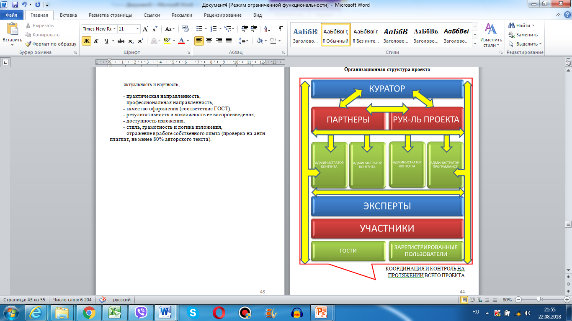

**Классы пользователей**

1) *Гость – неавторизованный пользователь, обладает правами:*

• Просмотр статических разделов, новостей, статей, консультаций, видеороликов, фотографий, комментариев

• Создание письма для обратной связи

• Подписывание на рассылки и уведомления

• Личный кабинет:

* Регистрация на портале
* Авторизация

2) *Авторизованный пользователь, обладает правами:*

• Просмотр статических разделов, разделов новостей, новости

• Статьи, сценарии, консультации, видеоролики, фотографии – просмотр, скачивание, добавление отзыва, редактирование собственного отзыва

• Участие в конкурсах профессионального мастерства, НПК, вебинарах

• Обратная связь – создание письма

• Сообщение в техподдержку – создание заявки

• Комментарии к разделам и подразделам – просмотр, добавление и редактирование собственных комментариев

• Подписка на рассылки и уведомления

• Личный кабинет:

* Информация о пользователе – просмотр, редактирование собственной информации
* Статистика писем – просмотр собственной статистики
* Список рассылок и уведомлений – просмотр, редактирование, удаление собственных

3) *Эксперт:*

• Экспертиза статей, сценариев, консультаций, конкурсных материалов на антиплагиат, на отсутствие фактических ошибок, на соответствие критериям

• После одобрения, размещение материалов на сайте

4) *Администратор контента – пользователь, авторизованный в интерфейсе администрирования портала.*

Полный доступ ко всем функциональным возможностям администрирования системы:

• Просмотр, добавление, редактирование, удаление статистических разделов, разделов новостей, новостей, статей, видеороликов, фотографий, список рассылок и уведомлений, группы пользователей

• Личные данные пользователей – просмотр, редактирование

• Комментарии к фотографиям, видеороликам, текстам – просмотр, редактирование, удаление

• Пользователь - просмотр, добавление, редактирование, удаление, раздача прав

• Статистика – просмотр

4) *Администратор-программист – пользователь, авторизованный в интерфейсе администрирования портала.*

• Техническая поддержка пользователей

• Обеспечение бесперебойной работы ППИ «Мастерская детства»

• Доступ ко всем функциональным возможностям администрирования системы

• добавление, редактирование, удаление любого материала только после согласования с администратором контента.

Приложение 4.

**Техническое задание для разработки Портала педагогических инициатив «Мастерская детства»**

Предметом разработки является профессиональное сетевое информационно-образовательное педагогическое сообщество как интерактивная площадка для непрерывного профессионального роста и развития педагогов системы дошкольного образования города Междуреченск и Кемеровской области «Мастерская детства», с системой динамического управления наполнением на базе веб-интерфейса (Краткое название «Портал педагогических инициатив «Мастерская детства»).

Назначение сайта:

- предоставление информации о современных тенденциях развития дошкольного образования;

- диссеминация педагогического опыта между педагогами ДОО города и области (публикация статей, конспектов, сценариев, фото и видео отчетов о проведенных мероприятиях);

- проведения конкурсов профессионального мастерства (онлайн);

- проведение онлайн НПК;

- осуществление мониторинга педагогов;

- организация вебинаров;

- проведение онлайн конкурсов, викторин, олимпиад для детей дошкольного возраста;

- консультирование родителей по вопросам развития, воспитания, безопасности детей дошкольного возраста;

- осуществление экспертизы присылаемых на публикацию работ.

Цель создания сайта: создание онлайн площадки на территории города и области для обмена опытом и информацией в сфере дошкольного образования.

*Целевая аудитория сайта*: педагоги, специалисты, руководители ДОО, специалисты системы дошкольного образования города и области, преподаватели педагогических СПУЗов и ВУЗов, воспитанники ДОО, родители воспитанников (законные представители несовершеннолетних), общественность, заинтересованные лица.

**Рекомендации к представлению главной страницы сайта**

Главная страница сайта должна содержать графическую часть, навигационное меню сайта, а также контентную область для того, чтобы посетитель сайта с первой страницы мог получить вводную информацию о деятельности ДОО города и области, а также ознакомиться с последними новостями.

Контентная область первой страницы должна делиться на следующие разделы:

- вступительная статья о Портале педагогических инициатив «Мастерская детства»;

- новости - содержит 3 последние новости (анонсы) в формате: дата, заголовок, краткое содержание;

- краткая контактная информация об администраторе – наименование, телефон и e-mail;

- вверху страницы отображается облегченная навигационная панель, которая обеспечивает переход к основным пунктам меню сайта (Главная, Новости и т.д.);

- поле поиска – предназначено для выполнения полнотекстового поиска по сайту;

- поле входа на сайт для зарегистрированных пользователей или регистрации нового пользователя;

- поле выбора дополнительной (справочной) информации(«полезная информация»);

- поле быстрого перехода к подразделу «новинки»;

- поле «о нас» быстрого перехода к подробной информации о ППИ «Мастерская детства»;

- кнопки подписки на ленту рассылок и кнопки перехода на аналогичные страницы компании в социальных сетях (в последствии).

Во время работы с сайтом не должна появляться горизонтальная полоса прокрутки. При увеличенном разрешении функциональные блоки расширяются в соответствующих пропорциях, заполняя всю рабочую область экрана браузера.

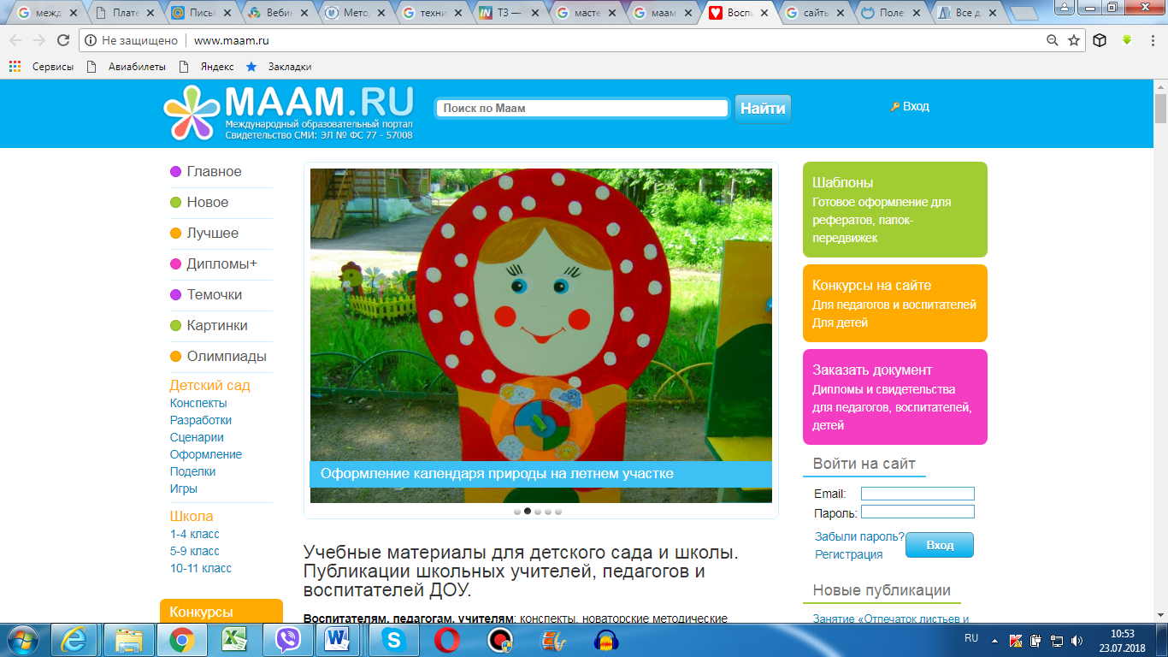

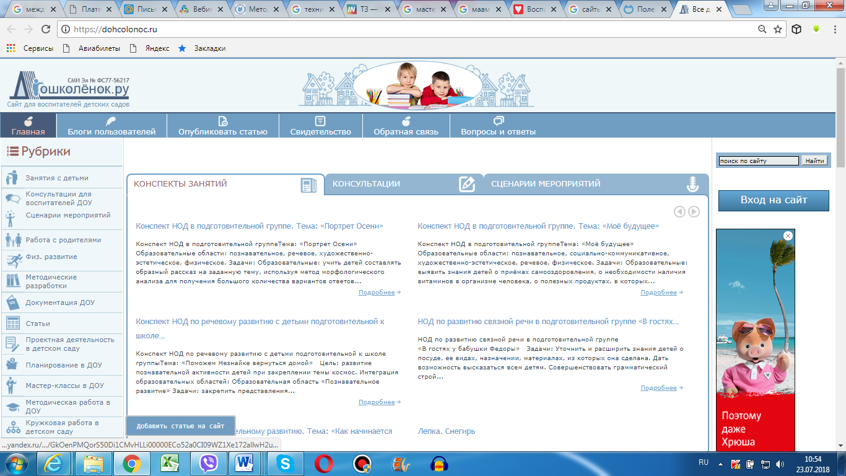

Рис. 1,2. Пример размещения элементов главной страницы.

Графическая оболочка внутренних страниц (общая для всех подразделов)

Графическая оболочка внутренних страниц должна делиться на следующие разделы:

- графическая шапка (активная, осуществляет переход на главную страницу)

- навигационное меню сайта (навигационная панель 2 обеспечивает переход к основным пунктам меню сайта);

- поле поиска – предназначено для выполнения полнотекстового поиска по сайту;

- поле ;

- навигационная панель по подразделам выбранного раздела сайта;

- поле для отображения контента выбранной страницы сайта;

- внизу страницы - краткая контактная информация - телефон и e-mail администратора;

- кнопка «Для печати» (принтер) - обеспечивает вывод контентной области в виде, отверстанном для печати на листах формата А4.

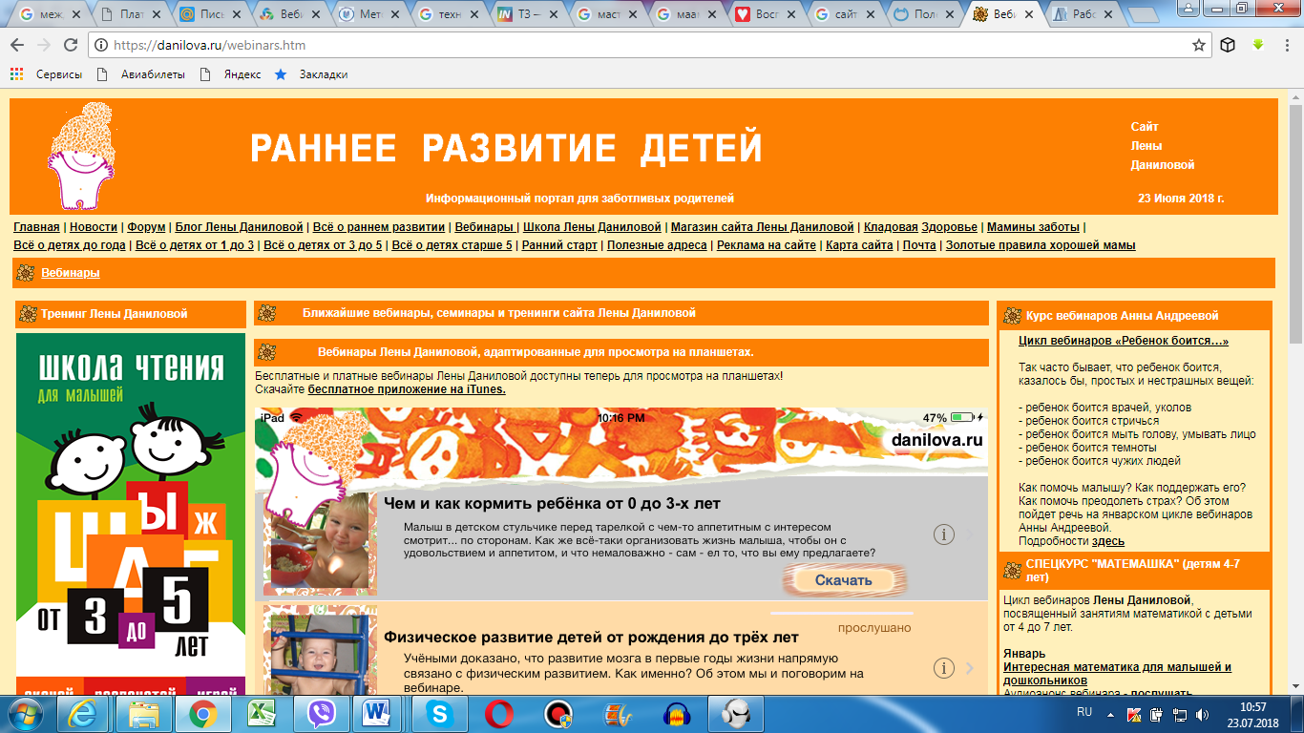

Рис. 3. Пример размещения элементов внутренних страниц сайта.

Требования к структуре сайта

Все названия разделов сайта, приведенные ниже, являются условными и могут корректироваться

Первоначальная структура сайта должна иметь следующий вид:

1. Новости

2. Статьи

3. Консультации для педагогов (по областям)

4. Консультации для родителей (по областям)

5. Сценарии праздников и развлечений (по областям)

6. Конспекты НОД (по областям)

- физическое развитие

- социально-коммуникативное развитие

- развитие речи

- познавательное развитие

- художественно-эстетическое развитие

5. Обратная связь

✓ Наши координаты, реквизиты

✓ Окно для написания сообщения

6. О нас

✓ Презентация Портала

✓ Наши партнеры

✓ Наши координаты

✓ Окно для написания сообщения

7. Полезная информация

✓ Список ссылок

8. Новинки

Личный кабинет

Раздел, доступен для зарегистрированных пользователей.

В данном разделе авторизованному посетителю доступны информация о пользователе портала, либо свои личные данные. Редактирование раздела любого пользователя доступно членам группы

«Администраторы».

Изменение информации данного раздела производится путём заполнения данных формы, состоящей из полей:

• Фамилия * – текстовое поле

• Имя * – текстовое поле

• Отчество * – текстовое поле

• Дата рождения * – поле дата/время

• Адрес – текстовое поле

• Пол – селектор (муж, жен)

• E-mail адрес – текстовое поле

• Псевдоним – текстовое поле

Поля доступные для изменения зависят от уровня доступа:

1. Пользователи группы «Администраторы»

▪ все поля

2. Пользователь – эксперт

▪ Адрес – текстовое поле

▪ Пол – селектор (муж, жен)

▪ E-mail адрес – текстовое поле

▪ Псевдоним – текстовое поле

▪ О себе – текстовое поле

3. Остальные авторизованные пользователи не имеют прав на редактирование.

Функциональные требования:

○ Администратор

• Просмотреть личные данные пользователей

• Редактировать личные данные пользователей

○ Пользователь

• Просмотреть собственные личные данные и доступные для чтения личные данные

пользователей

• Редактировать (доступные для редактирования): собственные личные данные.

Авторизация

Пользователи могут авторизоваться на любой странице портала с помощью специальной

формы авторизации. Форма содержит:

• Текстовое поле для ввода логина пользователя

• Кнопку отправки формы.

Данные для доступа (авторизации):

• Логин – адрес электронной почты пользователя

• Пароль – строка содержащая от 8 символов, состоящая из A-z, 0-9.

Ниже формы располагаются ссылка:

• Забыли пароль

Форма «Забыли пароль» содержит поля:

• Email адрес пользователя, указанный при регистрации

При неудачной попытке авторизации – появляется приглашение для повторной попытки авторизоваться с формой авторизации.

Списки рассылок и уведомления

Авторизованные пользователи могут управлять своими списками рассылок, а также просматривать полученные уведомления.